

<<北航新型多功能购物网站>>
需求规格说明书



北京航空航天大学
2011-11
组长：杨健

组员：于建勋、李旭、张绍钧

版本变更历史
版本 | 提交日期 | 主要编制人 | 审核人 | 版本说明
1.0 | 11.8 | 杨健 | 张绍钧 | 最初版
2.0 | 11.9 | 张绍钧 | 杨健 | 修正版
3.0 | 11.10 | 李旭 | 杨健 | 最终版

项目组成员信息
小组名称 | 北航软件工程team14
学号 | 姓名 | 本文档中主要承担的工作内容 | 所占百分比
14061201 | 杨健 | 组长，撰写者，修改者，审核者 | 25%
14061125 | 于建勋 | 组员，撰写者 | 25%
14231012 | 李旭 | 组员，撰写者 | 25%
14061180 | 张绍钧 | 组员，撰写者 | 25%

目 录
1. 范围 1
1.1 标识 1
1.2 系统概述 1
1.3 文档概述 1
1.3.1 系统功能 1
1.3.2 保密性要求 2
1.4 术语和缩略词 2
2. 引用文档 2
3. 功能需求 3
4. 数据需求 10
5. 非功能需求 18
5.1 系统的性能 18
5.2 系统的可靠性 18
5.3 系统的可扩展性 19
5.4 系统的易用性 19
5.5 系统的安全性 19
6. 运行需求 20
6.1 硬件接口 20
6.2 软件接口 20
6.3 用户界面需求 20
7. 附录 21

范围

标识
文档标识号：A2016-00-01-00
文档标题：北航多功能校园购物网站需求规格说明书
项目/产品中文全称：北航多功能校园购物网站
项目/产品英文全称：beihang college shopping web
项目/产品英文简称：BH_ShoppingWeb

系统概述
本系统是由北航软件工程小组team14进行开发。本系统是一款专为北航师生服务的网络购物平台。本系统正处于开发阶段，尚未有运行和维护的历史。本文档描述的系统能够支持用户通过该系统完成网络购物功能。
需方：北航师生
用户：北航师生
开发方：北京航空航天大学计算机学院软件工程课小组team14团队
支持机构：北京航空航天大学

文档概述

系统功能
本系统的主要功能是用户通过系统能够购买商品，注册会员，充值货币，内容推荐，并且针对北航师生提供地图导向功能。
本系统能够便捷的将卖家和买家紧密的联系在一起，卖家能够第一时间将商品信息发布在网店中，买家能够通过网店进行购物。对于用户来说，分为会员用户和非会员用户。会员用户能够享受无广告，干净的浏览体验。用户通过系统，
可以得到某一商品的价格，保质期，出厂地，真实照片，产品描述的信息。对于新用户来说，能够实现注册账户，然后登陆账户，管理账户，提交订单，确认支付，转账功能，购物车。卖家和买家能够通过本平台进行交流。除了普通用户外（vip用户和非vip用户），还具有超级管理员用户，此管理员用户能够修改和查看本平台的一切信息。除此之外，本系统针对北航师生提供了，专门的购物导航页面，能够显示周围取货点的地址以及详细信息。
本系统由众多子系统构成。（1）用户管理模块，负责用户的登陆和注册（2）超级管理员管理模块，负责超级管理员的登陆和注册（3）购物商品模块，负责具体的商品描述，价格描述（4）公告管理系统，负责通知买家和卖家公告信息，具备添加和删除公告的作用（5）账户管理系统，管理

术语和缩略词
北航多功能购物平台：简称BH_ShoppingWeb

引用文档
【1】 王珊、萨师煊.《数据库系统概论》[M].高等教育出版社，2006,12
【2】Roger S.Pressman《软件工程-实践者的研究方法》 郑人杰，马素霞等译。
【3】Baron王小东《高性能MySQL》是2010年电子工业出版社
【4】百度文库《 网上商城项目完整开发文档》
【5】 [美] Erich Gamma，[美] Richard Helm，[美] Ralph Johnson 等著；刘建中 等 译《设计模式：可复用面向对象软件的基础》机械工业出版社
【6】清华大学计算机系列教材 严蔚敏，吴伟民 著《数据结构(第二版)》清华大学出版社
【7】《用户界面设计的基本原则》百度文库

功能需求
3.1系统的用例模型
系统用户主要有三类：卖家、买家和管理员。
管理员用例：
- 登录：登录网站
- 注册：注册管理员账号。注册页面使用者需要选择买家注册，卖家注册，还是管理员注册。管理员注册需要特定的激活码。
- 卖家管理：可修改卖家信息，对卖家的信息进行审核
- 买家管理：可修改买家信息，对买家信息进行审核
- 管理员管理：对管理员自身信息进行管理
- 订单管理：对订单内容进行审核管理
- 注销：注销登录
卖家用例：
- 注册：注册卖家账号
- 登录：登录卖家账号
- 修改个人信息：填写并修改个人信息，每一次修改等待管理员审核无误之后生效
- 查看商品信息：查看各类商品信息
- 申请网店：申请一个网店用来销售商品
- 创建商品：可以创建一个隶属于某个自己的网店的商品，
- 管理商品：可以修改自己所创建的任何商品中的信息
- 注销：注销登录
买家用例：
- 注册：注册买家账号
- 登录：登录买家账号
- 修改个人信息：填写并修改个人信息，每一次修改等待管理员审核无误之后生效
- 查询商品信息：打开网页后，就可以看到网站上热门商品的信息。还可以在指定位置输入关键字查询所需商品信息
- 填写订单：买家想要购买某样商品时，可以创建一个订单，在里面填写自己所要购买商品号以及购买量
- 导航：取货的时候对送货人位置进行导航
- 评价：确认收货后对某样自己所购买的商品进行评分和评价
- 确认收货：收货后点确认，订单is done项变为true
- 注销：注销登录
3.2系统用户详细的描述
管理员操作流程：
首先，管理员需要打开网站主页，主页中会有“登录”、“注册”、“查询商品信息”等选项。如果管理员还没有注册，需要进行注册。注册之后，管理员才能进行登录。登录之后，管理员就可以对卖家、买家、自身以及订单的信息进行管理和修改。其中，卖家和买家对自身信息的修改，要经过管理员的确认才能生效。订单信息则由管理员确认是否无误。
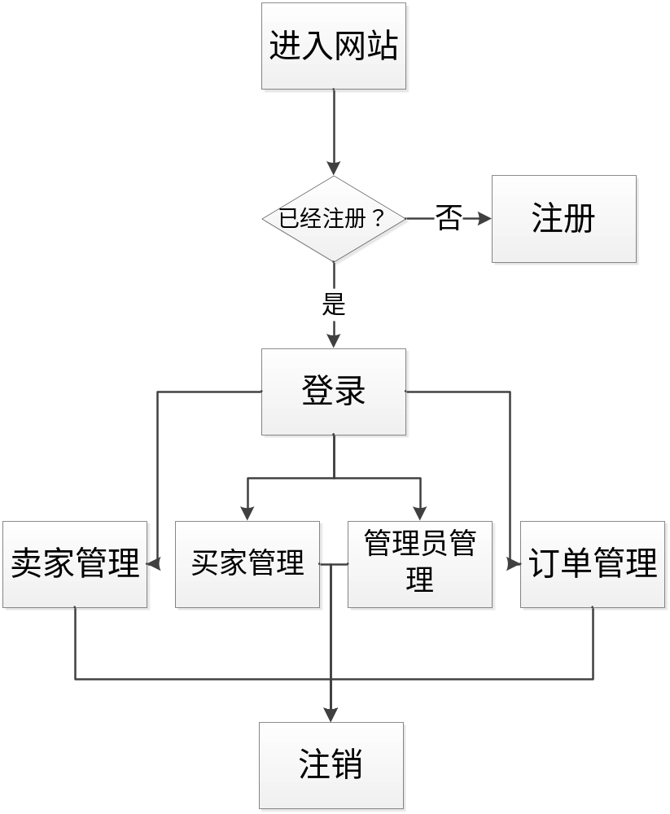

买家操作流程：
首先，买家需要打开网站，打开网站之后，买家就可以直接查询商品的信息，也可以进行登录。就登录来说，如果没有注册的话需要先注册才能登录。登录之后，买家可以修改个人信息，也可以查询商品信息。如果有未执行的订单需要执行，该可以进行导航。登录之后，用户如果发现自己想要购买的商品，可以填写订单，之后等待送货上门。使用导航功能找到送货人位置并成功取货之后，需要在网站上确认收货，并且评价此次网站服务。最后，买家处于修改个人信息、填写订单和评价三种状态时，都可以注销。管理员管理可以控制买家管理，换言之管理员是具有最高权限的维护人员。
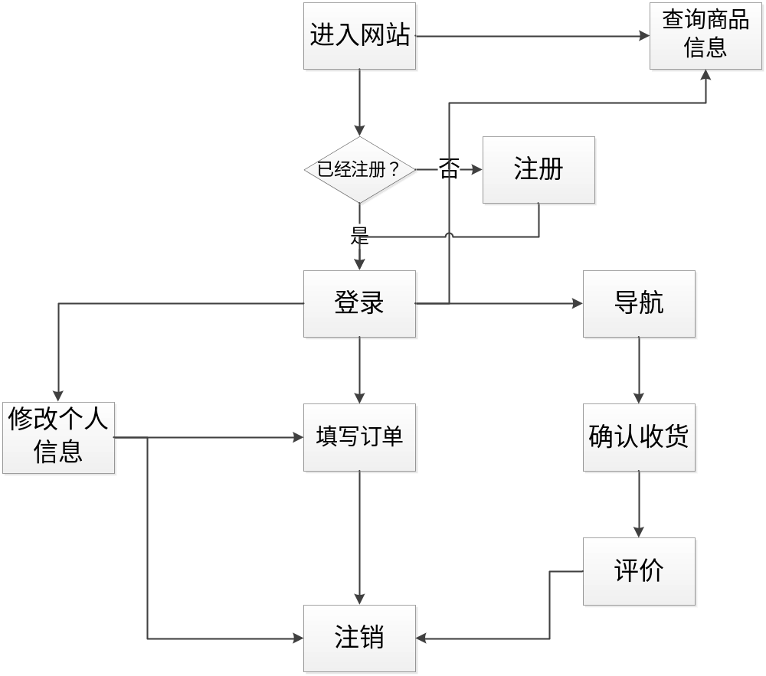
卖家操作流程：
首先，卖家需要进入网站。打开网站之后，卖家可以直接查询商品的信息，也可以进行登录。就登录来说，如果没有注册的话需要先注册才能登录。登录之后，卖家可以修改个人信息，也可以查询商品信息。登录之后，如果卖家想要推出新的商品或者管理自己的商品，则必须要至少注册了一个网店才可以。卖家处于修改个人信息、注册网店、创建商品、管理商品四个阶段的时候都可以进行注销操作。
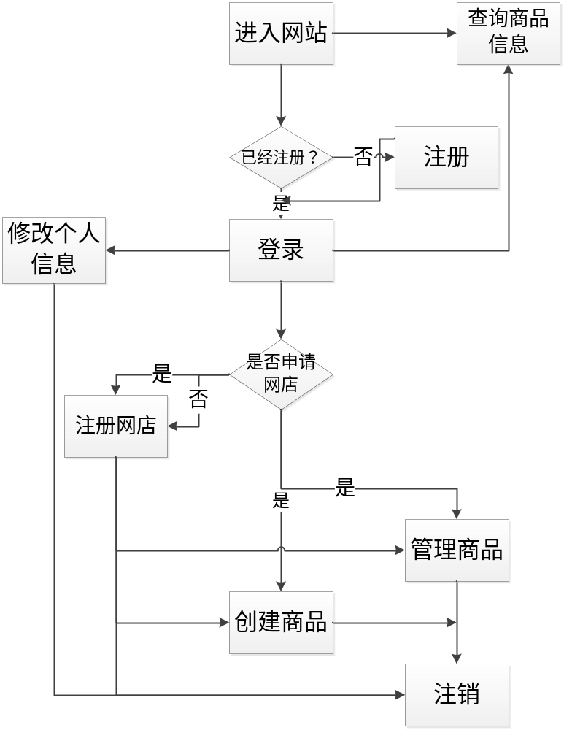
3.3网站管理员用例图
如图，管理员具有登录、注册、卖家管理、买家管理、管理员管理、订单管理、注销登录七项用例。其中，卖家管理与卖家交互，买家管理与买家交互。管理员作为最高权限账户，管理买家和卖家的账号。
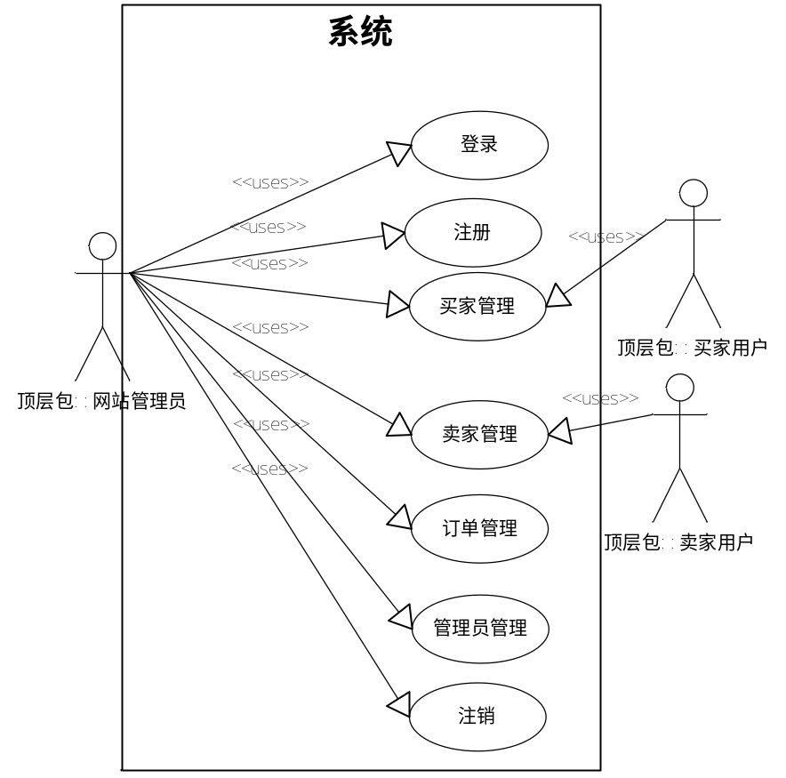
3.4 卖家用例图
如图，卖家具有注册、登录、修改个人信息、查看商品信息、申请网店、创建商品、管理商品、注销登录这八项用例。其中修改个人信息这项属性需要和管理员进行交互。mai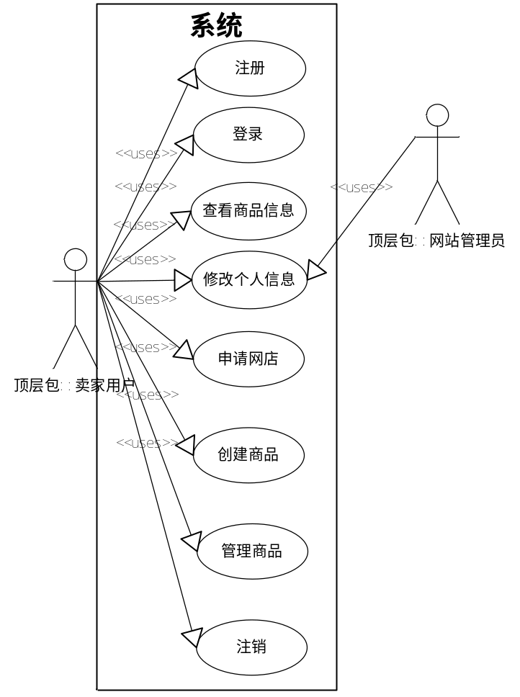
3.5 买家用例图
如图，买家有注册、登录、修改个人信息、查询商品信息、填写订单、评价、注销、导航、确认收货一共9项用例。其中修改个人信息这一项需要与管理员交互。当用户第一次浏览网页时，需要先进行注册，填写个人信息，然后就可以和自己的账户绑定在一起了。
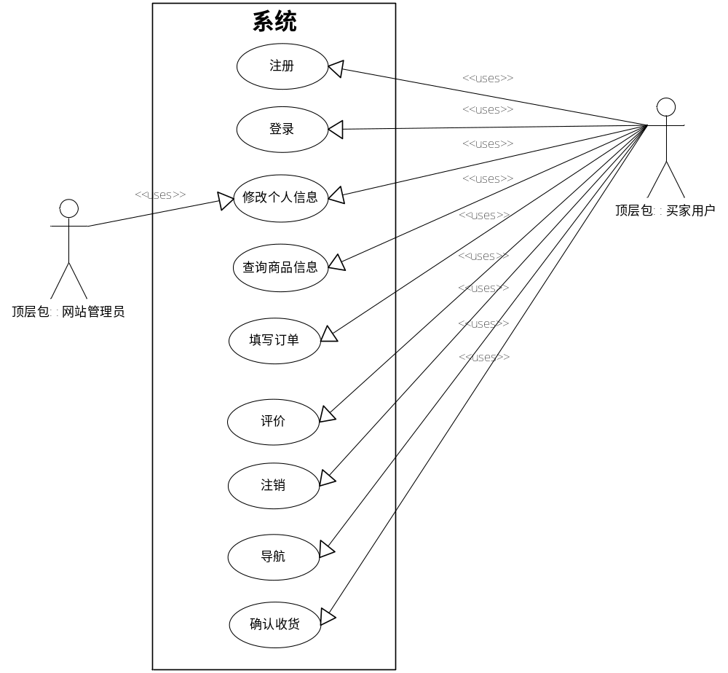

数据需求
以下给出数据实体的ER图及其mysql的表定义
（1）订单实体：有订单，消费者，生产者，购买量组成。
create table orderForm(
/* 订单号，主码 */
orderId bigint,
/* 消费者号 */
userId bigint,
/* 生产者号 */
sellerId bigint,
/* 购买量 */
goodsNo float,
/* 商品号 */
goodsId bigint,
/* 下单时间 */
orderTime datetime,
/* 是否已经执行 */
ifDone bool,
/* 需要支付多少钱 */
money float,
/* */
constraint PRI primary key(orderId)
);
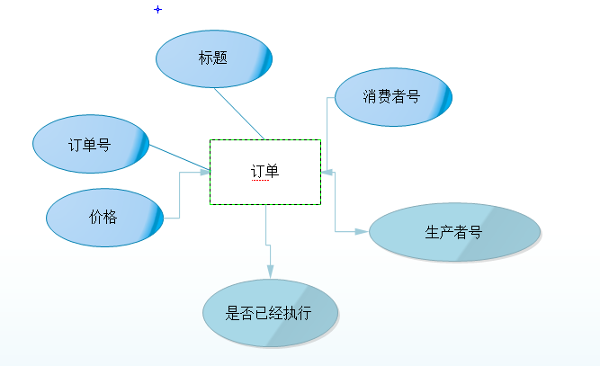
【图1】
（2）超级用户实体：有真名，用户名，密码组成
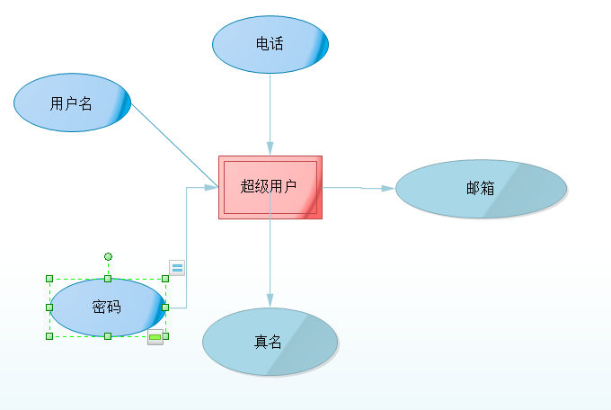
【图2】
create table superUser(
/* */
userId bigint,
/* */
passwd char(20),
/* */
userName char(20),
/* */
passwdQ varchar(255),
/* */
email char(20),
/* */
phone char(15),
constraint PRI primary key(userId)
);
（3）消费者实体：由用户名，真名，密码，余额等构成
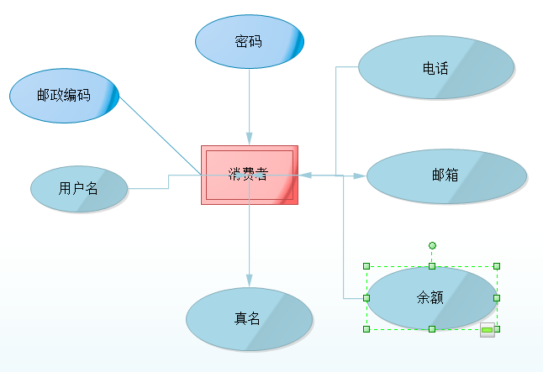
【图3】
create table customer(
/* */
userId bigint,
/* */
userName char(30),
/* */
realName char(30),
/* */
passwd char(20),
/* */
city varchar(500),
/* */
address varchar(500),
/* */
postCode char(10),
/* */
certNo char(18),
/* */
passwdQ varchar(255),
/* */
email char(20),
/* */
phone char(15),
/* */
money bigint,
constraint PRI primary key(userId)

);
（4）卖家实体：用户信息和网店号等构成
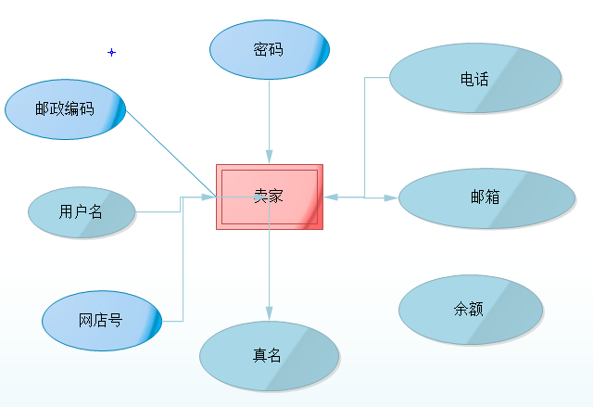
【图4】
create table seller(
/* */
userId bigint,
/* */
userName char(30),
/* */
realName char(30),
/* */
passwd char(20),
/* */
city varchar(500),
/* */
address varchar(500),
/* */
postCode char(10),
/* */
certNo char(18),
/* */
passwdQ varchar(255),
/* */
email char(20),
/* */
phone char(15),
/* */
money bigint,
/* */
shopNo bigint,
constraint PRI primary key(userId)
);
（5）商品实体：由网店信息和具体商品描述构成。
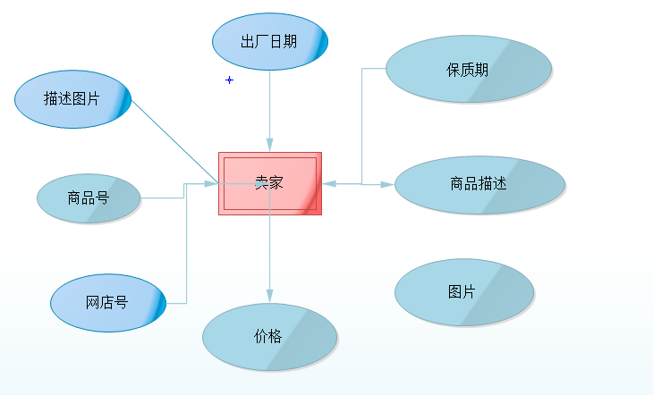
【图5】
create table goods(
gNo bigint,
gName varchar(255),
gTypeNo bigint,
gShopNo bigint,
gOriMoney float,
gPreMoney float,
gIntr varchar(1000),
graph mediumblob,
proTime datetime,
constraint PRI primary key(gNo)
);
（5）网店实体
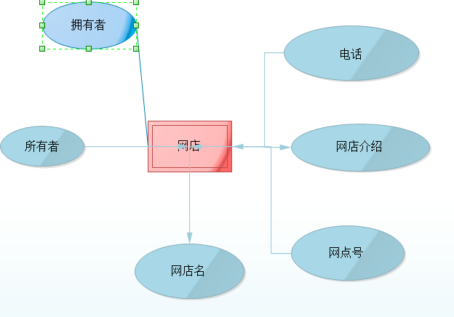
【图6】
create table shop(
sId bigint,
sName char(30),
sIntr varchar(255),
sAdd varchar(255),
sPost char(10),
constraint PRI primary key(sId)
);
（6）公告实体：由公告描述和公告内容构成。
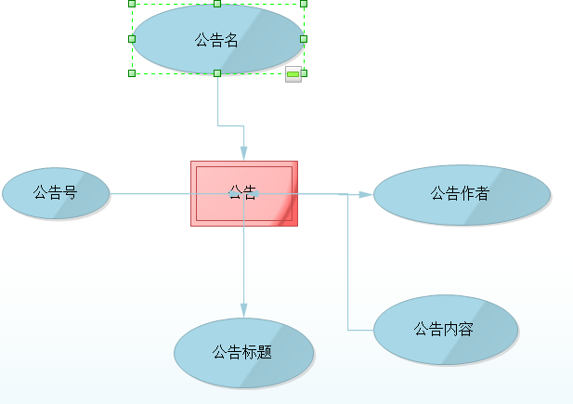
create table notice(
nId int,
nTopic varchar(255),
nWriter char(100),
ntime datetime,
nContent varchar(1000),
constraint PRI primary key(nId)

);
（7）账单实体：由账单描述和金额构成。
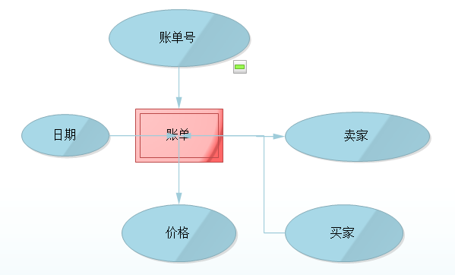
【图7】
create table bill(
bId bigint,
sellerId bigint,
userId bigint,
money float,
bTime datetime,
constraint PRI primary key(bId)
);
（8）关系ER图
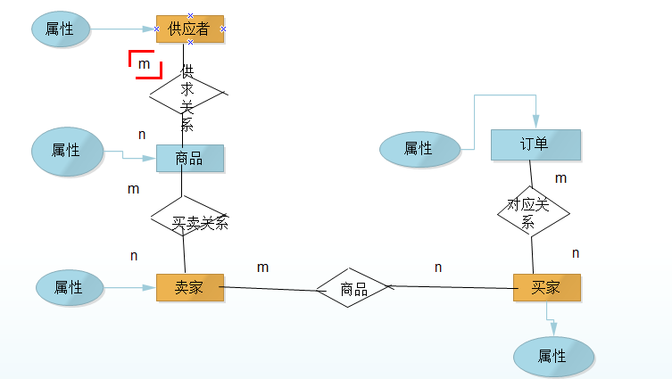
【图8】

非功能需求

系统的性能
本系统是用于网上购物的平台，因此对于系统的性能要求较高。首先必须保证用户必须能够顺畅的浏览器网页，并且在支付过程中不能与服务器断开。当购物平台的内容需求发生变化时，平台内部的大的结构，即数据结构、运行环境等将基本无变化，只需将涉及到要变动的购物需求的部分数据库内容加以调整即可。

系统的可靠性
本系统由于涉及到客户的账户操作，因此必须对系统的可靠性加以要求。本系统保证当大量用户同时进行账户金额的转账和支付时，系统保证能够正常的运行或者当网络发生突发事件时能够保存用户的交易数据，不会使得用户的重要信息丢失或发生错乱。

系统的可扩展性
本购物平台具有较强的可扩展性，新增或删除购物模块很为便利，只需调用相应接口的几行函数即可实现，这样的可扩展性对于实时适应不断变化的购物需求而言是十分有利的。

系统的易用性
本购物平台具有较强的易用性。UI界面设计简洁、清晰，涉及到关键的操作的图形界面较醒目，用户在本平台想要发起某个商品的交易操作，只需简单的几步点选操作即可完成付款。

系统的安全性
本购物平台具有很强的安全性，用户在本购物网站的账户信息和交易信息被加密算法严格保护，用户发起的每次交易都需要用户在自己手机上或邮箱里收到验证码进行确认后方可进行。

运行需求

硬件接口
系统运行所需环境：
（1）服务器：从xeon 5600以上或更高， 内存4G以上； 硬盘至少150G以上；
（2）网络适配器：10MB/100MB自适应
（3）个人用户登录电脑：i5处理器及以上，内存2G以上，硬盘空间100G

软件接口
（1）初始化服务器时，首先需要开启tomcat7服务器，然后连接mySQL数据库，用户通过访问网站地址即可使用本系统。
（2）网站的业务逻辑有Stuts2提供接口。

用户界面需求
本系统用户界面首先需要将商品信息以图片的形式，再配以文字说明的形式，并且同时提供用户登录和用户注册，以及购物车，我的账号等选择项。使得用户能够在打开页面后能够很快的了解到本平台的产品信息。
用户界面具有以下要求
（1）界面直观、对用户透明：用户接触软件后对界面上对应的功能一目了然、不需要任何的专门介绍就可以上手。
（2）件用户是所有处理的核心：用户界面应当由用户来控制应用如何工作、如何响应，以用户的体验作为界面开发的核心。
（3）一致性：菜单选择、数据显示以及其它功能都应使用一致的格式。
（4）允许用户非恶意错误，用户进行错误操作时，界面应该进行容错处理，系统保护自己不受致命操作的破坏。
（5）界面交互应该是灵活的，对键盘和鼠标输入的灵活性提供支持；
（6）再界面中进行大的修改操作时，需要进行确认。
（7）界面为用户所有输入的动作提供帮助。
用户界面原型方案的模板（还在开发之中）如下
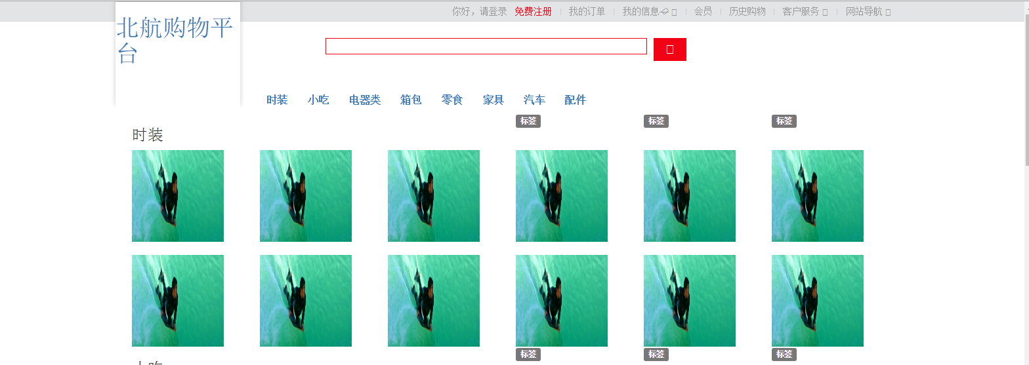
【图9】

附录
所有用例图和流程图自行绘制
【图1】：ER图1，自行绘制
【图2】：ER图2，自行绘制
【图3】：ER图3，自行绘制
【图4】：ER图4，自行绘制
【图5】：ER图5，自行绘制
【图6】：ER图6，自行绘制
【图7】：ER图7，自行绘制
【图8】：ER图9，自行绘制
【图9】：网站模板图，来源于正在进行的项目截图

